МИНОБРНАУКИ РОССИИ

Федеральное государственное бюджетное образовательное учреждение высшего образования

НИЖЕГОРОДСКИЙ ГОСУДАРСТВЕННЫЙ ТЕХНИЧЕСКИЙ

УНИВЕРСИТЕТ им. Р.Е.АЛЕКСЕЕВА

Институт радиоэлектроники и информационных технологий

Кафедра вычислительных систем и технологий

Отчет по лабораторной работе №1

по дисциплине

"Сети и телекоммуникации"

РУКОВОДИТЕЛЬ:

________________ Гай В.Е.

Студенты группы 19-В-2:

________________ Степушин С.В.

Работа защищена «___» ____________

С оценкой ________________________

Нижний Новгород 2021

**Задание**:

1. Собрать схему

2. Установить для каждого компьютера IP адрес, маску сети

- удалить ipv6 адреса

- запись default route – шлюз по умолчанию

3. Между компьютерами одной сети должен проходить ping, между компьютерами из разных сетей – нет.

4. Запустить wireshark. Выполнить захват пакетов, описать процесс порождения пакетов.

5. Посмотреть виртуальные интерфейсы с помощью ifconfig.

8 Вариант

Сеть 1:

Компьютер PC0 имеет IP-адрес 129.64.128.1/29

Компьютер PC1 имеет IP-адрес 129.64.128.2/29

Компьютер PC2 имеет IP-адрес 129.64.128.3/29

Сеть 2:

Компьютер PC3 имеет IP-адрес 172.16.15.1/30

Компьютер PC4 имеет IP-адрес 172.16.15.2/30

Схема:

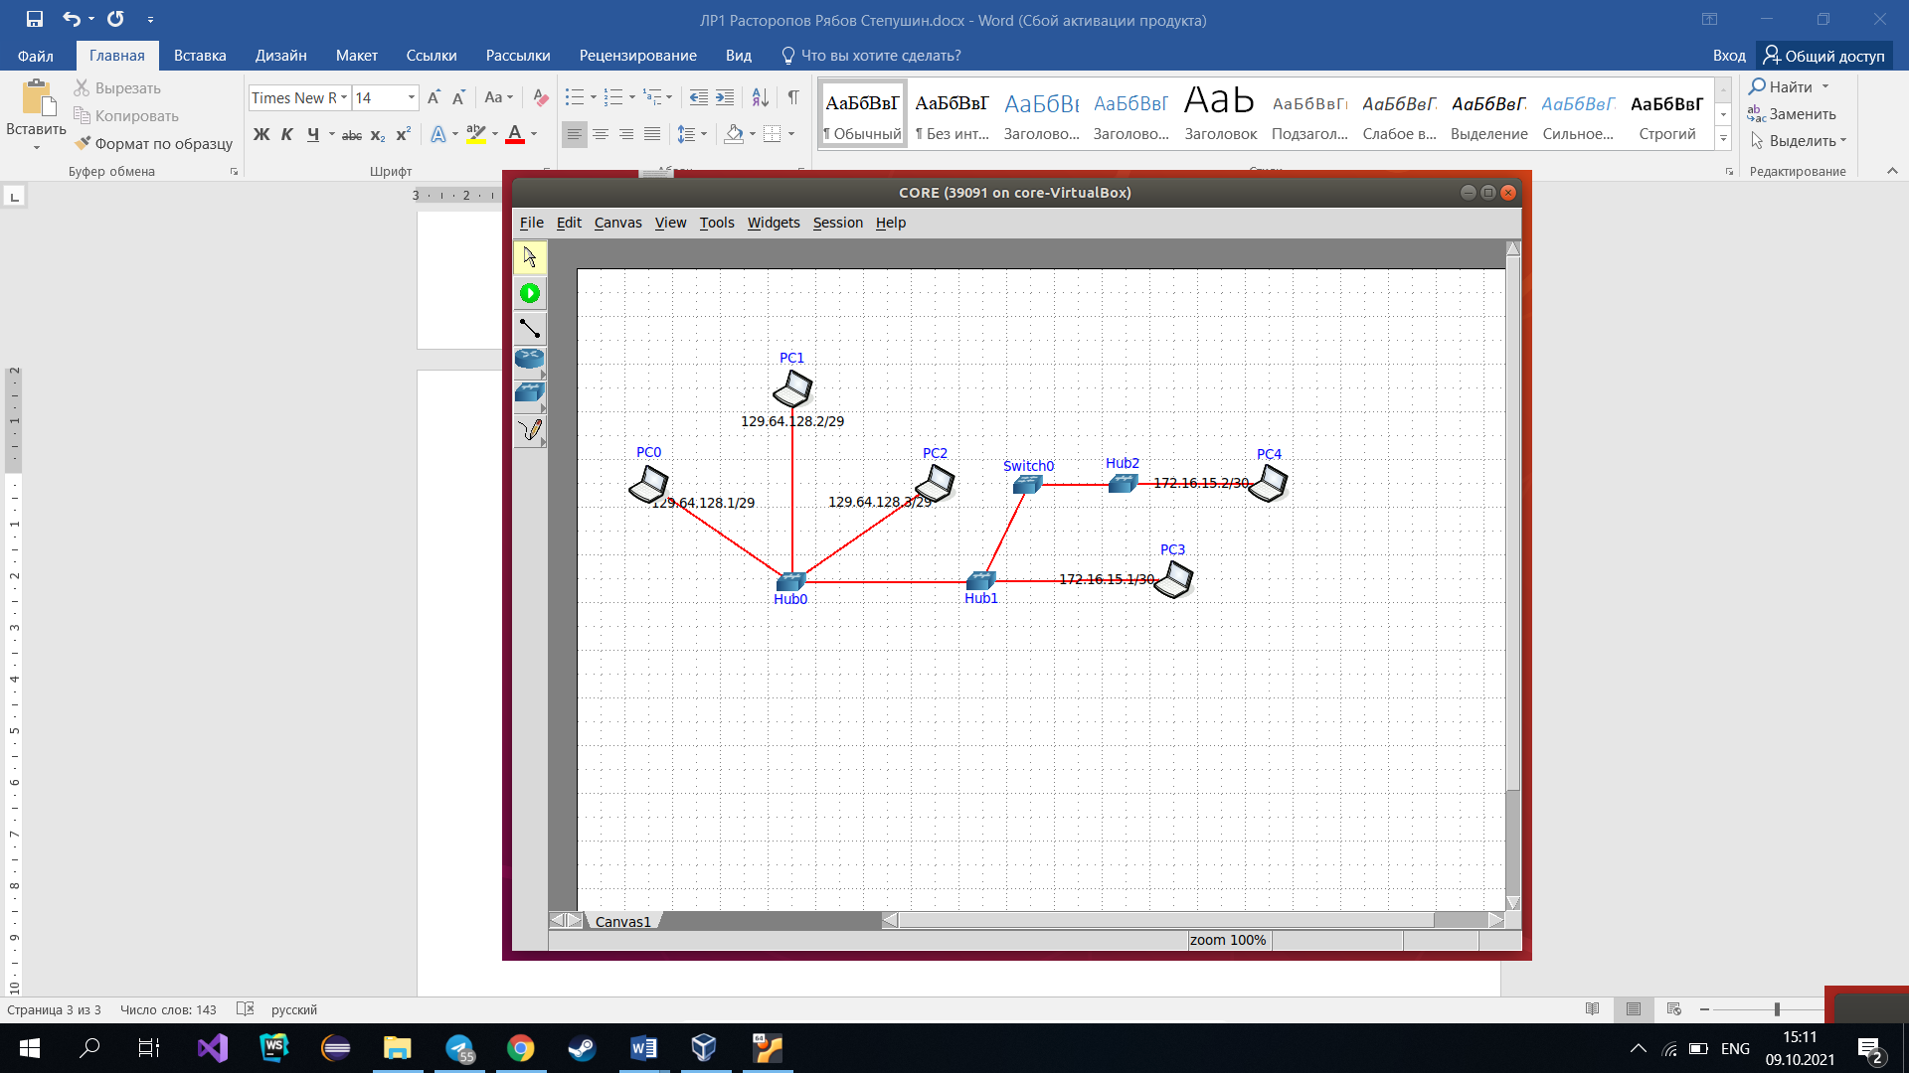

Между компьютерами одной сети PC0 и PC2 проходит ping.

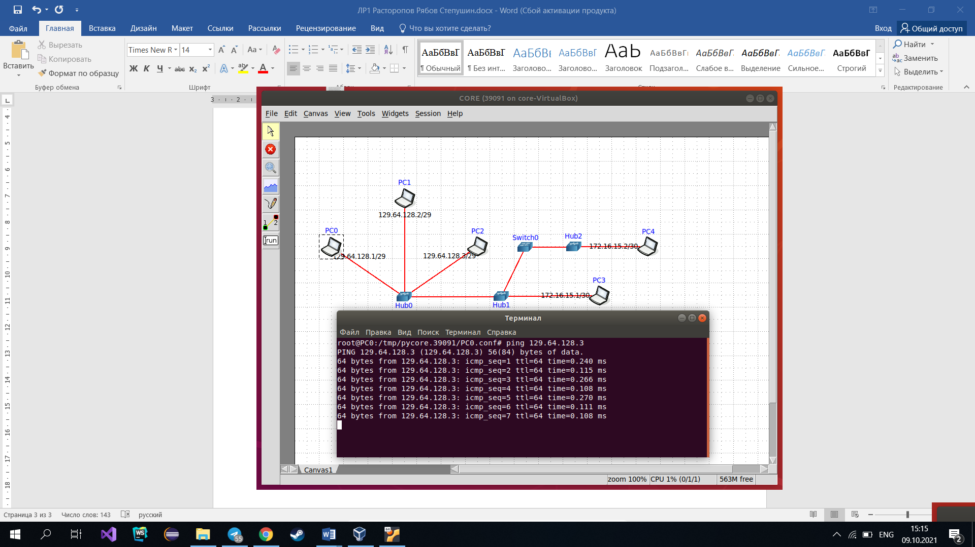

Между компьютерами разных сетей PC3 и PC2 не проходит ping.

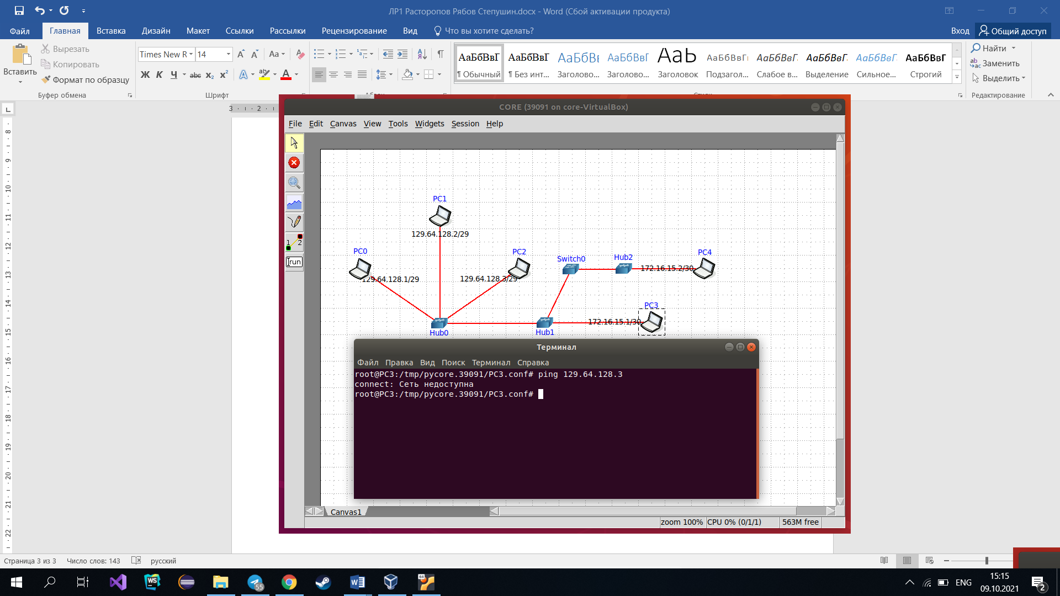

Между компьютерами PC3 и PC4 проходит ping.

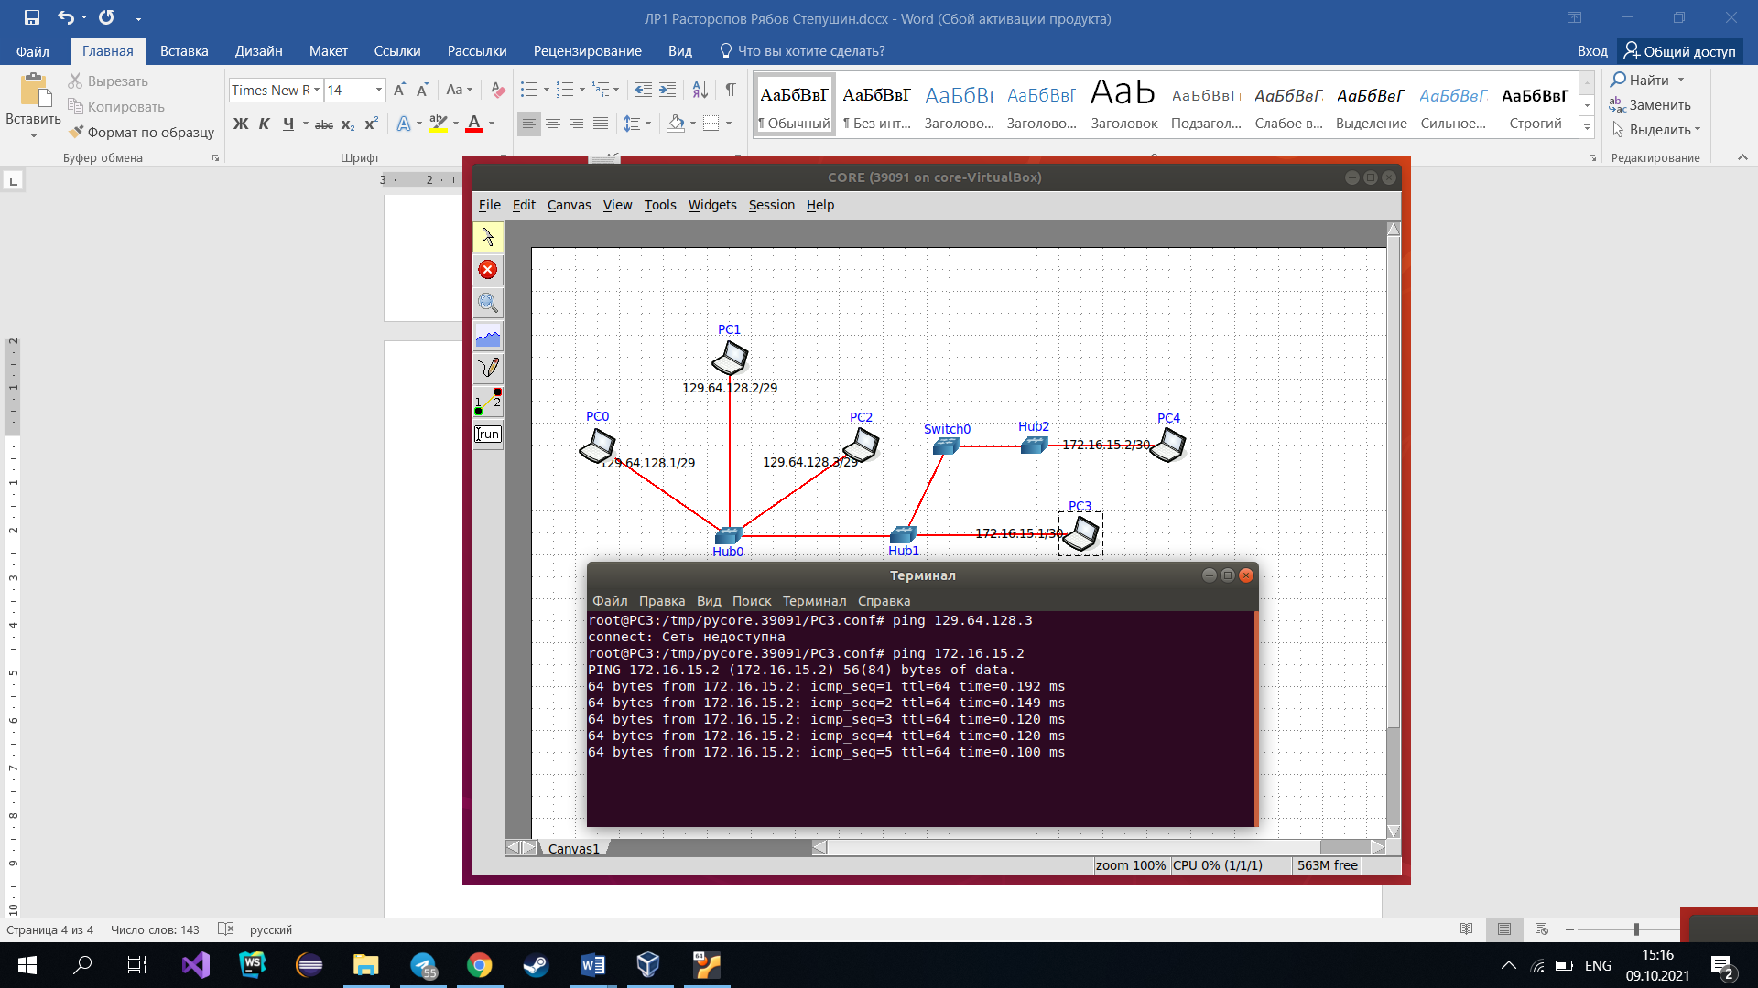

Показатели в Wireshark, когда мы связываемся с компьютером в одной сети.

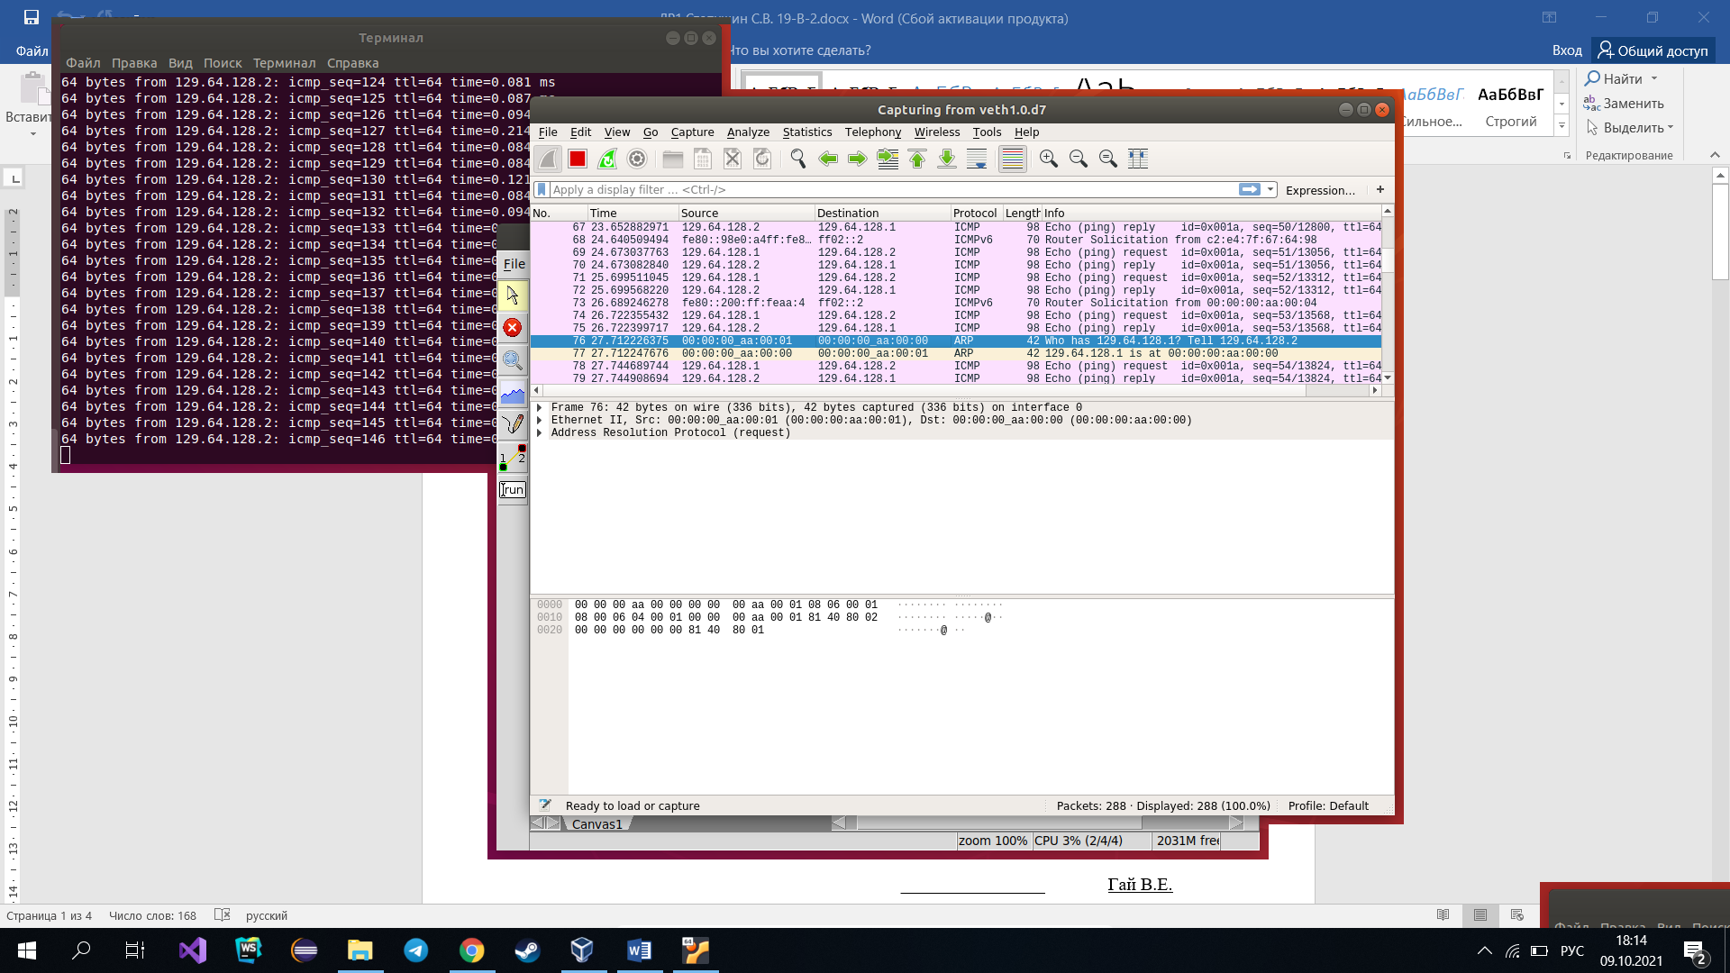

Просмотр виртуального интерфейса с помощью ifconfig.

